CARTA DE PATROCINIO

Por medio del presente documento yo, Manuel José Ossandón Irarrázabal, Senador de la Repúblcia, expreso mi adhesión a los principios y fines de la iniciativa juvenil de ley “Modificación al artículo 8.- perteneciente a la Ley 20.780”, del cual me reconozco como patrocinador de la misma propuesta, presentada por el equipo Saint Paul’s School de Viña del Mar, para participar en el Torneo Delibera 2019 organizado por la Biblioteca del Congreso Nacional de Chile.
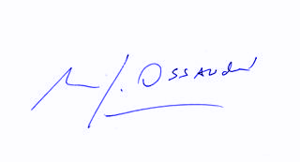
Manuel José Ossandón Irarrázabal
Senador

Valparaíso, Mayo 2019

